|  |  |  |
| --- | --- | --- |
| **בנק ישראל**  דוברות והסברה כלכלית | \\portals\DavWWWRoot\sites\boi\about\Mitug\DocList\Logo Bank of Israel 2 color\Logo Bank of Israel 2 color.jpg | ‏ירושלים, י"ב תשרי, תשפ"ד  27 ספטמבר 2023 |

הודעה לעיתונות:

**התפתחויות בתיק הנכסים הפיננסיים של הציבור ברביע השני של שנת 2023**

* **ברביע השני של השנה עלתה יתרת תיק הנכסים הפיננסיים של הציבור בכ-133 מיליארדי ש"ח (2.7%), לרמה של כ-5 טריליוני ש"ח.**
* **העלייה בשווי התיק ברביע השני נבעה בעיקר מעלייה ביתרת ההשקעות בחו"ל (8.1%) וביתרת המניות בארץ (7%), על רקע העליות במדדי המניות בארץ ובחו"ל ומעלייה ביתרת אג"ח חברות סחירות (3%).**
* **יתרת התיק המנוהל בידי המשקיעים המוסדיים עלתה ברביע השני בכ-94 מיליארדי ש"ח (4%) ועמדה בסופו על כ-2.42 טריליוני ש"ח.**
* **שיעורי החשיפה של הגופים המוסדיים למט"ח ולנכסים בחו"ל עלו במהלך הרביע בכ-1.1 ובכ-1.6 נקודות אחוז ועמדו בסופו על וכ-19.9% כ-41.9% בהתאמה.**
* **היקף התיק המנוהל באמצעות קרנות נאמנות בארץ עלה במהלך הרביע השני בכ-31 מיליארדי ש"ח (8.4%) והגיע לרמה של כ-403 מיליארדי ש"ח. נרשמו צבירות נטו בעיקר בקרנות הכספיות השקליות.**

1. סך תיק הנכסים הפיננסים של הציבור

מהחטיבה למידע ולסטטיסטיקה בבנק ישראל נמסר, כי **ברביע השני של שנת 2023** יתרת תיק הנכסים הפיננסיים של הציבור עלתה בכ-133 מיליארדי ש"ח (2.7%), לרמה של כ-5 טריליוני ש"ח (תרשים 1). משקל תיק הנכסים הפיננסיים של הציבור ביחס לתוצר עלה בכ-2.8 נקודות האחוז ועמד בסוף הרביע על כ-273 אחוזים, לאחר ירידה מתחילת שנת 2022, זאת כתוצאה מעלייה גבוהה יותר בתיק הנכסים בהשוואה לעלייה בתוצר.

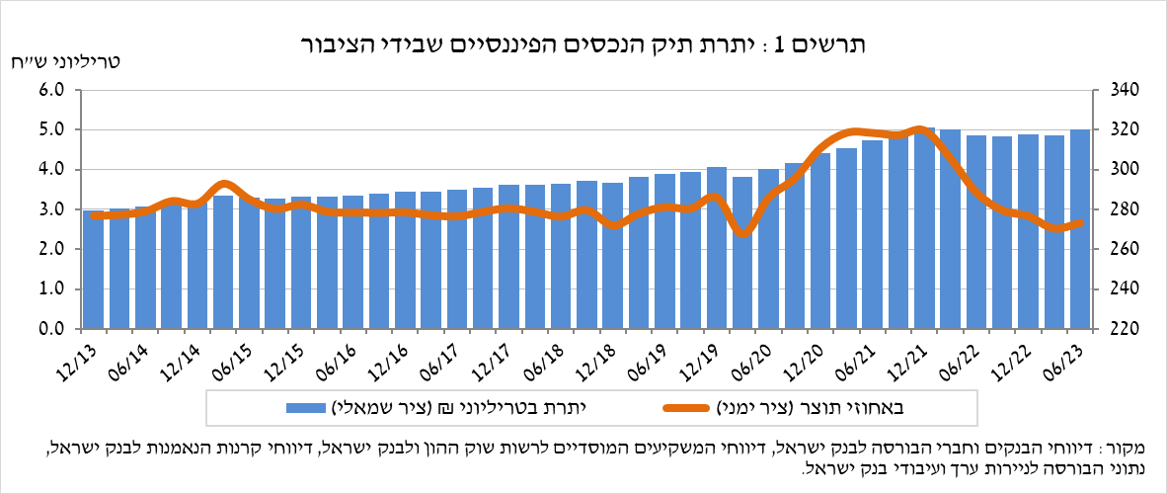

1. ניתוח השינויים בכלל התיק

במהלך הרביע השני עלו יתרות החזקות הציבור בכל הרכיבים בתיק: ברביע זה בלטו העליות ביתרת ההשקעות בחו"ל (8.1%), ביתרת המניות בארץ (7%) וביתרת אג"ח חברות סחירות (3%).

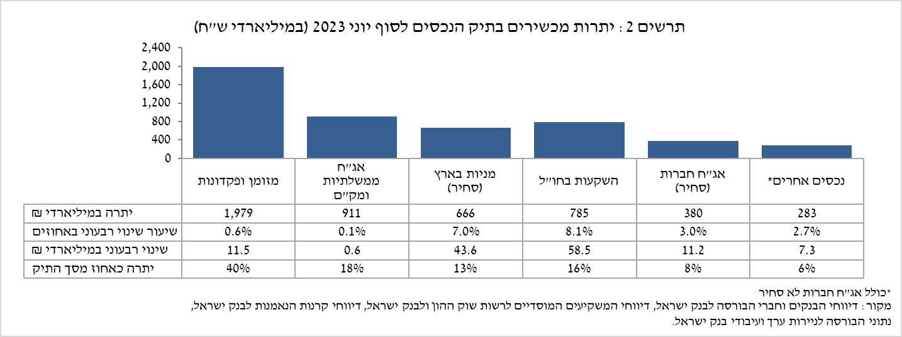

* יתרת **המניות בארץ** עלתה בכ-44 מיליארדי ש"ח (7%), זאת על רקע עליות המחירים במדדי המניות שהתקזזו מעט ממימושים נטו.
* **יתרת האג"ח החברות הסחירות בארץ** עלתה בכ-11 מיליארדי ש"ח ועמדה בסופו על כ-380 מיליארדים, זאת כתוצאה מעליות מחירים, שהתקזזו חלקית ממימושים נטו (אומדן של כ3.2 מיליארדי ש"ח).
* יתרת **המזומן והפיקדונות** עלתה במהלך הרביע בכ-11.5 מיליארדי ש"ח (0.6%) והגיעה לרמה של כ-1.98 טריליוני ש"ח.

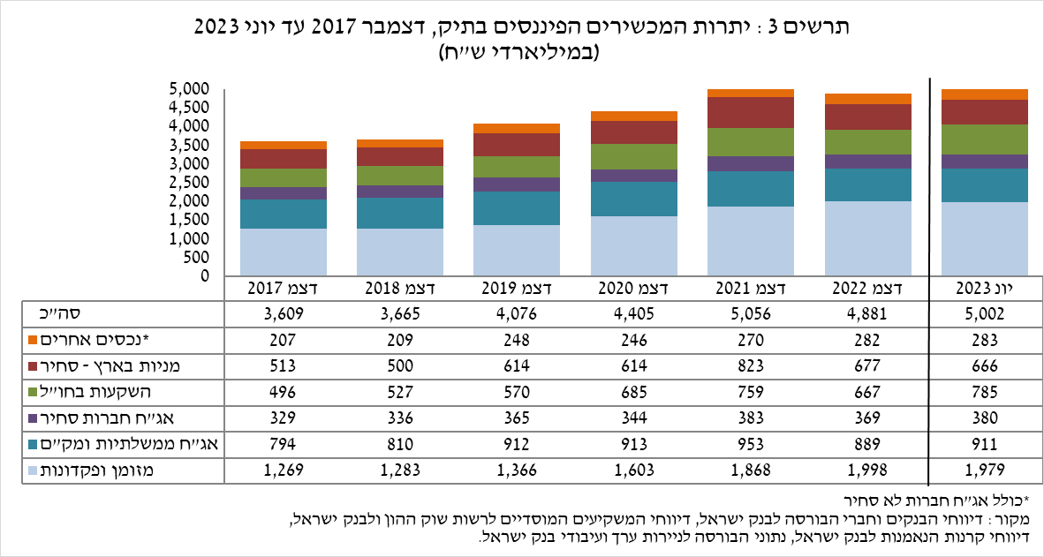

יתרת ההשקעות בחו"ל עלתה במהלך הרביע בכ-58 מיליארדי ש"ח (8.1%) ועמדה בסופו על כ-785 מיליארדי ש"ח, המהווים כ-16% מסך תיק הנכסים. העלייה נבעה משני הרכיבים הבאים:

* יתרת **המניות בחו"ל** עלתה בכ-42 מיליארדי ש"ח (8.1%) ועמדה בסוף הרביע על כ-563 מיליארדי ש"ח. זאת בעיקר כתוצאה משילוב של עליות מחירים, השקעות נטו (אומדן של כ-2.3 מיליארדי ש"ח) ופיחות השקל מול הדולר (2.4%).
* יתרת **האג"ח הסחירות (חברות וממשלתיות)** **בחו"ל** עלתה בכ-16 מיליארדי ש"ח (8%) ועמדה בסופו על כ- 222 מיליארדי ש"ח. עלייה זו נבעה בעיקר מהשקעות נטו בהיקף של כ-10.6 מיליארדי ש"ח לצד פיחות השקל מול הדולר (2.4%).

כתוצאה מההתפתחויות במהלך הרביע, חלה עלייה בשיעור הנכסים הזרים ובשיעור הנכסים במט"ח של כ-0.8 נקודות אחוז (מ-14.9% ל-15.7%) ושל כ-0.2 נקודות אחוז (מ-23.4% ל-23.6%) בהתאמה.

# התיק המנוהל בידי המשקיעים המוסדיים[1]

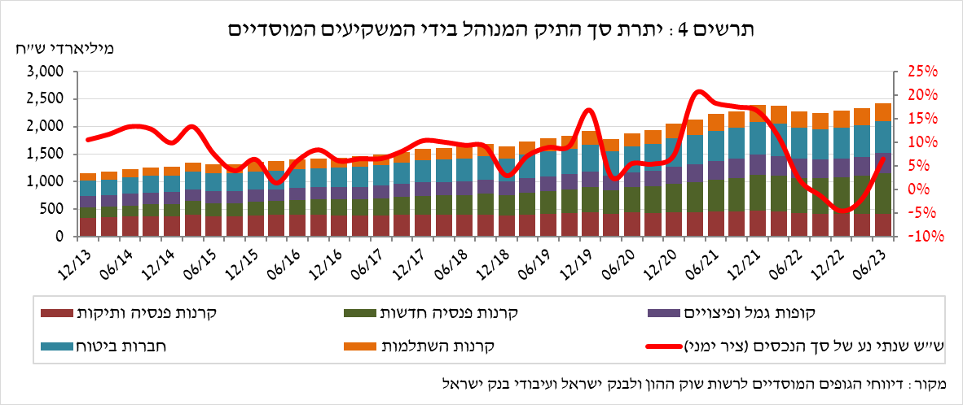

* **יתרת הנכסים המנוהלים בידי כלל המשקיעים המוסדיים** עלתה ברביע השני בכ-94 מיליארדי ש"ח (4%) ועמדה בסופו על כ-2.42 טריליוני ש"ח (כ-48% מסך התיק הנכסים הפיננסים של הציבור). העלייה ביתרה באה לידי ביטוי בכלל הגופים המוסדיים. העלייה ביתרת התיק המנוהל במהלך הרביע נבעה בעיקר משינויים ברכיבי ההשקעות הבאים: מניות בחו"ל – עלייה של כ-12.5 מיליארדי ש"ח (8.6%), בעיקר כתוצאה מעליות מחירים; אג"ח בחו"ל – עלייה של כ-8.4 מיליארדי ש"ח (10.5%), בעיקר כתוצאה מרכישות נטו; מניות בארץ – עלייה של כ-7.6 מיליארדי ש"ח (3.7%), בעיקר כתוצאה מעליות מחירים; אג"ח חברות בארץ – עלייה של כ-7.2 מיליארדי ש"ח (4.1%), כתוצאה מרכישות נטו ומעליות מחירים.
* **חשיפת התיק המנוהל בידי המשקיעים המוסדיים[2] לנכסים בחו"ל ולמט"ח:**

ברביע השני של שנת 2023 עלה שיעור החשיפה של המשקיעים המוסדיים לנכסים בחו"ל בכ-1.6 נקודות אחוז לכ-41.9% מסך הנכסים. זאת כתוצאה מעלייה בשיעור גדול יותר ביתרת החשיפה לנכסים בחו"ל (5.7%) מעלייה ביתרת סך הנכסים של המשקיעים המוסדיים (1.6%) במונחים דולרים.

העלייה ביתרת החשיפה לנכסים בחו"ל (כ-14.2 מיליארדי דולרים) נבעה מעלייה ביתרת המניות בחו"ל (כ-4.8 מיליארדי דולרים), בחשיפה באמצעות חוזים עתידיים ואופציות על מדדי מניות בחו"ל (כ-3.1 מיליארדי דולרים), ביתרת אג"ח בחו"ל (כ-2.3 מיליארדי דולרים) וביתרת קרנות ההשקעה בחו"ל (כ-2.1 מיליארדי דולרים).

**חשיפה למט"ח -** במהלך הרביע השני של השנה, המשקיעים המוסדיים רכשו נטו נכסים במט"ח בסך של כ-0.2 מיליארדי דולרים; רכישות של כ-1.5 מיליארדי דולרים בנכסים הנקובים והצמודים למט"ח (רכשו בעיקר אג"ח בחו"ל ומנגד מכרו פיקדונות ועו"ש בארץ נקובים במט"ח וחוזים עתידיים ואופציות) שהתקזזו ברובם ע"י מכירת מט"ח נטו באמצעות מכשירים פיננסיים נגזרים בהיקף של כ-1.3 מיליארדי דולרים; כלומר הגדלת העסקאות העתידיות למכירת מט"ח.

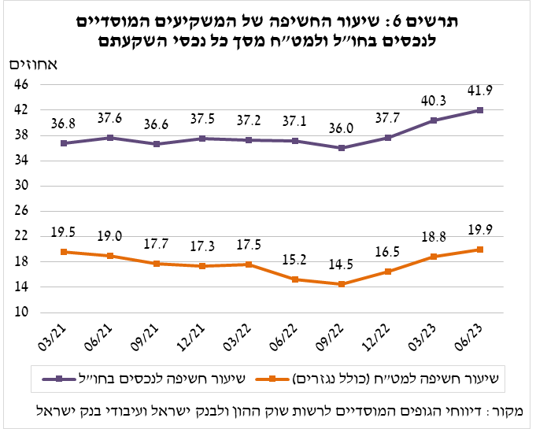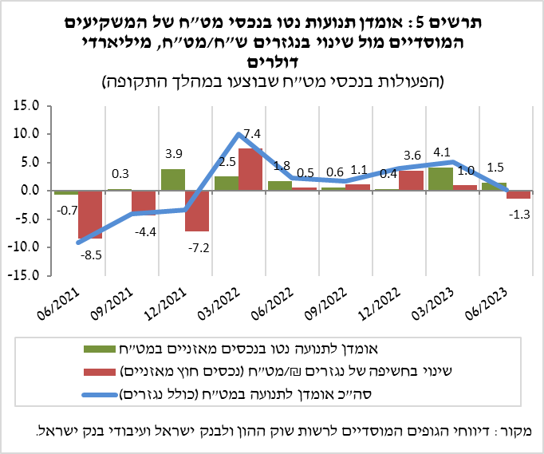ברביע זה חלה עלייה בשיעור החשיפה למט"ח (כולל נגזרי ש"ח/מט"ח) של המשקיעים המוסדיים בכ-1.1 נקודות האחוז לרמה של כ-19.9%. זאת כתוצאה מעלייה גדולה יותר ביתרת החשיפה למט"ח אחרי גידור לעומת העלייה בסך נכסי ההשקעה במונחים דולריים.

# התיק המנוהל באמצעות קרנות הנאמנות

# היקף התיק המנוהל באמצעות קרנות נאמנות בארץ עלה ברביע השני של השנה בכ-31 מיליארדי ש"ח (8.4%) ועמד בסופו על כ-403 מיליארדי ש"ח, המהווים כ-8% מסך תיק הנכסים של הציבור.

העלייה ברביע השני נבעה מצבירות נטו בקרנות בהיקף של כ-15 מיליארדי ש"ח ומעליות מחירים. עיקר הצבירות נרשמו בקרנות הכספיות השקליות בהיקף של כ-11.5 מיליארדי ש"ח, זאת בהמשך למגמה מתחילת שנת 2022. מנגד, נרשמו צבירות נטו שליליות בקרנות המתמחות באג"ח בארץ כללי בהיקף של כ-3.5 מיליארדי ש"ח.

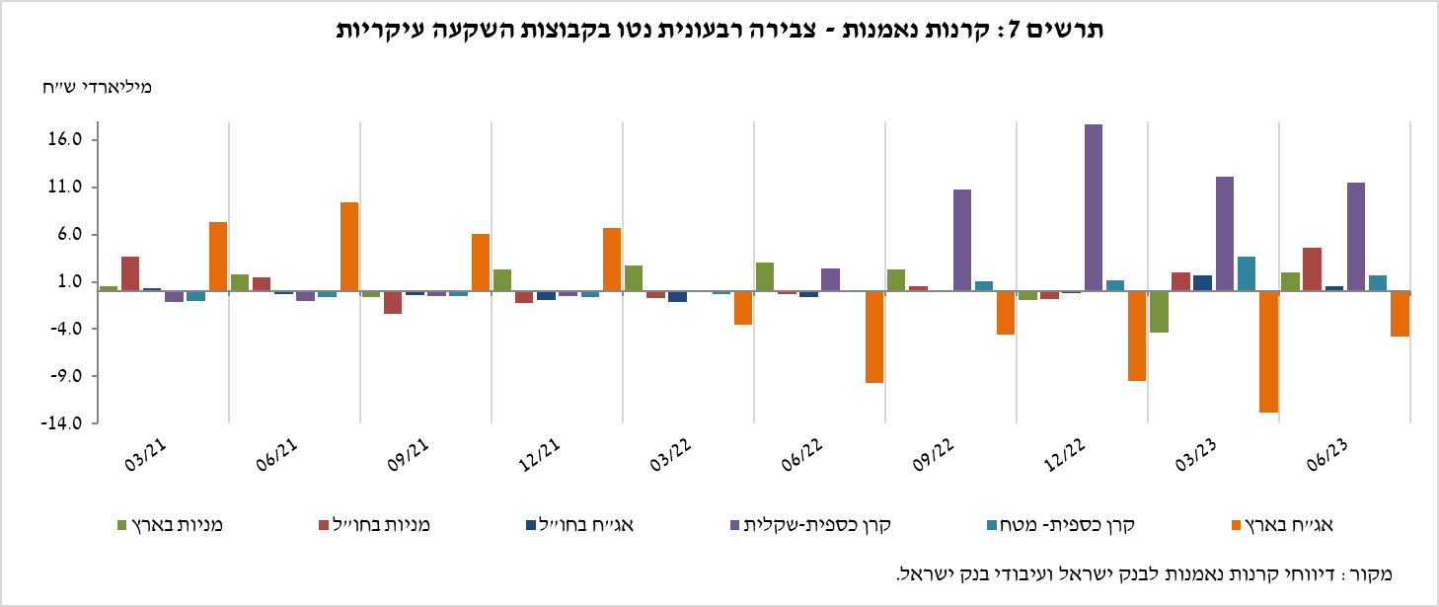

**למידע נוסף:**

ללוחות ארוכי טווח בנושא תיק הנכסים לחץ [כאן](https://www.boi.org.il/%D7%94%D7%AA%D7%A4%D7%A7%D7%99%D7%93%D7%99%D7%9D-%D7%94%D7%9B%D7%9C%D7%9B%D7%9C%D7%99%D7%99%D7%9D/%D7%A1%D7%98%D7%98%D7%99%D7%A1%D7%98%D7%99%D7%A7%D7%94/%D7%94%D7%9E%D7%A6%D7%A8%D7%A4%D7%99%D7%9D-%D7%94%D7%A0%D7%9B%D7%A1%D7%99%D7%9D-%D7%95%D7%94%D7%90%D7%A9%D7%A8%D7%90%D7%99/%D7%94%D7%A0%D7%9B%D7%A1%D7%99%D7%9D/#mainContent).

ללוחות ארוכי טווח בנושא נתוני חשיפה למט"ח ולזרים של המשקיעים המוסדיים לחץ [כאן](https://www.boi.org.il/%D7%94%D7%AA%D7%A4%D7%A7%D7%99%D7%93%D7%99%D7%9D-%D7%94%D7%9B%D7%9C%D7%9B%D7%9C%D7%99%D7%99%D7%9D/%D7%A1%D7%98%D7%98%D7%99%D7%A1%D7%98%D7%99%D7%A7%D7%94/%D7%94%D7%9E%D7%95%D7%A1%D7%93%D7%95%D7%AA-%D7%94%D7%A4%D7%99%D7%A0%D7%A0%D7%A1%D7%99%D7%99%D7%9D-%D7%94%D7%90%D7%97%D7%A8%D7%99%D7%9D/%D7%94%D7%92%D7%95%D7%A4%D7%99%D7%9D-%D7%94%D7%9E%D7%95%D7%A1%D7%93%D7%99%D7%99%D7%9D/#mainContent).

ללוחות ארוכי טווח בנושא קרנות הנאמנות לחץ [כאן](https://www.boi.org.il/%D7%94%D7%AA%D7%A4%D7%A7%D7%99%D7%93%D7%99%D7%9D-%D7%94%D7%9B%D7%9C%D7%9B%D7%9C%D7%99%D7%99%D7%9D/%D7%A1%D7%98%D7%98%D7%99%D7%A1%D7%98%D7%99%D7%A7%D7%94/%D7%94%D7%9E%D7%95%D7%A1%D7%93%D7%95%D7%AA-%D7%94%D7%A4%D7%99%D7%A0%D7%A0%D7%A1%D7%99%D7%99%D7%9D-%D7%94%D7%90%D7%97%D7%A8%D7%99%D7%9D/%D7%A7%D7%A8%D7%A0%D7%95%D7%AA-%D7%94%D7%A0%D7%90%D7%9E%D7%A0%D7%95%D7%AA/#mainContent).

1. ללא קרנות הנאמנות
2. אומדנים לחשיפה של העמיתים (ולא של הגופים המוסדיים עצמם) לסיכונים שונים בתיק המנוהל עבורם ע"י המוסדיים (ללא תכניות ביטוח מבטיחות תשואה, בהן הסיכון הוא של המוסדיים). לפירוט נוסף של הגדרות, מושגים והסברים, ראו את "מדידת החשיפות של המשקיעים המוסדיים למט"ח ולנכסים זרים" בפרסום 'מבט סטטיסטי 2016'.